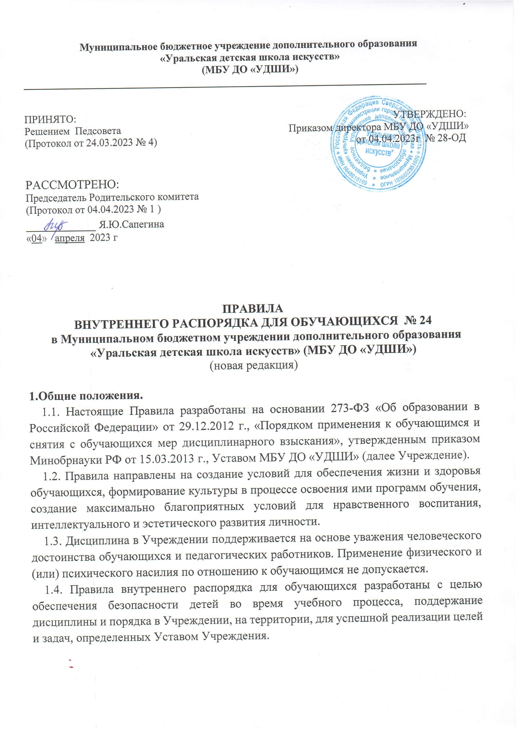

1.5. Настоящие Правила внутреннего распорядка являются обязательными для всех обучающихся Учреждения и их родителей (законных представителей).
1.6. При приеме обучающегося в Учреждение администрация обязана ознакомить его и его родителей (законных представителей) с настоящими Правилами.
1.7. Текст настоящих Правил размещается на официальном сайте Учреждения в сети Интернет.

2. Права обучающихся.
2.1. Обучающиеся имеют право на:
- уважение человеческого достоинства, достоинства своей семьи, защиту от всех форм физического и психического насилия, оскорбления личности, охрану жизни и здоровья;
- свободу совести, информации, свободное выражение собственных взглядов и убеждений,
- на внесение предложений по улучшению деятельности Учреждения, устранению недостатков в ее работе;
-на получение разъяснений от преподавателя о мотивах выставления той или иной оценки;
- на личное присутствие при разбирательстве вопросов, связанных с персональным поведением, успеваемостью;
- посещение по своему выбору мероприятий, которые проводятся в учреждении, и не предусмотрены учебным планом;
- каникулы – плановые перерывы при получении образования для отдыха и иных социальных целей в соответствии с законодательством об образовании и календарным учебным графиком;
- академический отпуск не более одного года, в порядке и по основаниям, установленными локальным нормативным актом учреждения;
- другие права, предусмотренные законодательством РФ, нормативными актами учреждения.

3. Общие правила поведения.
3.1. Обучающиеся должны приходить в Учреждение не позднее, чем за 10 минут до начала занятий. Оставлять в гардеробе верхнюю одежду, надевать сменную обувь, проходить к кабинетам, в которых по расписанию проводятся занятия.
3.2. Обучающиеся обязаны:
-добросовестно осваивать образовательную программу, посещать предусмотренные учебным планом или индивидуальным учебным планом учебные занятия, осуществлять самостоятельную подготовку к ним, выполнять задания и рекомендации, данные преподавателями в рамках образовательной программы;
- выполнять требования Устава Учреждения, настоящих Правил и иных локальных нормативных актов Учреждения по вопросам организации и осуществления образовательной деятельности,
- проявлять уважение к старшим, подчиняться требованиям работников Учреждения, не противоречащих Уставу Учреждения, заботиться о младших;
- здороваться в помещении со всеми взрослыми;
- обращаться к преподавателям и другим обучающимся в уважительной форме;
- уступать дорогу взрослым, старшие – младшим, мальчики – девочкам;
- иметь опрятный внешний вид;
- беречь имущество Учреждения, аккуратно относится как к своему, так и к чужому имуществу;
- в конце учебного года сдавать в библиотеку учебники, нотные пособия; хозяйственную часть, взятые на прокат музыкальные инструменты и концертные костюмы;
-поддерживать чистоту и порядок в помещении Учреждения и на территории;
- выполнять соответствующие требования техники безопасности;
- в случае болезни, предупреждать преподавателя о невозможности посещения урока;
-в случае пропуска занятий, предъявить преподавателю оправдательные документы: медицинскую справку или заявление родителей (законных представителей);
-немедленно информировать преподавателя, ответственного за осуществление мероприятия, о каждом несчастном случае, произошедшим с ними или очевидцами которого они стали.
3.3. Обучающимся запрещается:
-без разрешения преподавателя уходить из Учреждения во время проведения занятий и внеурочных мероприятий;
-приносить, передавать, использовать в Учреждении оружие, спиртные напитки, табачные изделия, токсические и наркотические вещества и иные предметы и вещества, способные причинить вред здоровью участников образовательного процесса и (или) деморализовать образовательный процесс;
- приносить, передавать, использовать любые предметы и вещества, могущие привести к взрывам, возгораниям и отравлению;
- применять физическую силу для выяснения отношений;
- осуществлять любые действия, способные повлечь за собой травматизм, порчу личного имущества обучающихся и сотрудников Учреждения, имущества Учреждения;
- шуметь, отвлекаться самим и отвлекать от занятий посторонними разговорами, играми и иными, не относящимися к занятию, делами других обучающихся;
-бегать по коридорам, лестницам, вблизи оконных проемов и в других местах, не приспособленных для игр, садиться и становиться на подоконники.

4. Поведение обучающихся на учебных занятиях и мероприятиях учреждения.
4.1. Обучающиеся обязаны:
- на учебных занятиях иметь с собой дневник;
-на учебных занятиях, требующих специальной формы одежды (хореография и т.п.), присутствовать только в специальной одежде и обуви;
-отключать мобильные телефоны и любые иные электронные устройства;
- при входе преподавателя в кабинет (помещение), встать в знак приветствия и сесть только после его разрешения (подобным образом обучающиеся так же приветствуют любого взрослого, вошедшего в кабинет (помещение) во время занятий;
- для обращения к преподавателю поднять руку и только после получения его разрешения обратиться к нему;
-выполнять требования техники безопасности в конкретном помещении (во время проведения конкретных занятий).

5. Учебный порядок
5.1. Занятия в Учреждении начинаются с 8.00 часов и заканчиваются не позднее 20 часов, проходят в две смены, в зависимости от режима обучения детей в общеобразовательной школе.
5.2. Учебные занятия в Учреждении проводятся по расписанию в соответствии с учебными планами и программами, утвержденными в установленном порядке.
Сокращение продолжительности каникул, установленных учебными планами, не допускается.
5.3. Учебное расписание составляется на полугодие и вывешивается не позднее, чем за десять дней до начала каждого полугодия.
5.4. Продолжительность академического часа устанавливается от 30 до 45 минут. После окончания академического часа занятий устанавливается перерыв продолжительностью 5–10 минут.
5.5. Проведение собраний, подготовка и проведение мероприятий, дополнительных занятий организуется в свободное от занятий время.
5.6 Во время занятий во всех учебных и прилегающих к ним помещениях должны быть обеспечены тишина и порядок, необходимые для нормального хода учебных занятий. Запрещается прерывать учебные занятия, входить и выходить из аудиторий во время их проведения.
5.7. Обучающиеся учреждения должны быть защищены от информации, наносящей вред их здоровью и развитию, а именно:
- от информации, наносящей вред здоровью и развитию;
- распространения рекламы на территории ОО;
- негативного воздействия алкогольной и табачной продукции.

Информация, запрещенная и ограниченная для распространения среди детей
Защита учащихся и воспитанников от информации, наносящей вред их здоровью и развитию, регулируется Федеральным законом от 29.12.2010 № 436-ФЗ «О защите детей от информации, причиняющей вред их здоровью и развитию» (далее — Федеральный закон № 436-ФЗ). Распространение такой информации среди детей запрещено или ограничено.

Какие виды информации не соответствуют задачам образования:
• компьютерные игры (в т. ч. порталы браузерных игр, массовые многопользовательские онлайн ролевые игры (MMORPG), массовые многопользовательские игры, основанные на имитации боевых или противоправных действий, советы для игроков и ключи для установки и прохождения игр, игровые форумы и чаты);
• ресурсы, ориентированные на обеспечение анонимности распространителей и потребителей информации (анонимные форумы, чаты, доски объявлений и гостевые книги, такие как имиджборды, анонимайзеры, программы, обеспечивающие анонимизацию сетевого трафика в сети Интернет);
• банки рефератов, эссе, дипломных работ (за исключением печатных и электронных образовательных и информационных ресурсов, создаваемых в организациях, осуществляющих образовательную деятельность);
• онлайн-казино и тотализаторы;
• мошеннические сайты, навязывающие платные услуги на базе СМС-платежей, обманным путем собирающие личную информацию;
• магия, колдовство, чародейство, ясновидящие, приворот по фото, теургия, волшебство, некромантия, тоталитарные секты (т. е. информационная продукция, оказывающая психологическое воздействие на детей).
К запрещенной для распространения среди детей относится информация:
- побуждающая детей к совершению действий, представляющих угрозу их жизни и (или) здоровью, в т. ч. причинению вреда здоровью, самоубийству;
- способная вызвать у детей желание употребить наркотические средства, психотропные и (или) одурманивающие вещества, табачные изделия, алкогольную и спиртосодержащую продукцию, принять участие в азартных играх, заняться проституцией, бродяжничеством или попрошайничеством;
- обосновывающая или оправдывающая допустимость насилия и (или) жестокости либо побуждающая осуществлять насильственные действия по отношению к людям или животным (за исключением случаев, предусмотренных Федеральным законом № 436-ФЗ);
- отрицающая семейные ценности, пропагандирующая нетрадиционные сексуальные отношения и формирующая неуважение к родителям и (или) другим членам семьи;
- содержащая нецензурную брань;
- оправдывающая противоправное поведение;
- содержащая сведения порнографического характера. Следует иметь в виду, что ФАС России в письме от 28.08.2012 № АК/27944 «О защите детей в рекламе» раскрывает содержание некоторых понятий, используемых в связи с принятием Федерального закона № 436-ФЗ. К числу таких понятий относится и «информация порнографического характера», под которой понимается информация, представляемая в виде натуралистических изображения или описания половых органов человека и (или) полового сношения, либо сопоставимого с половым сношением действия сексуального характера, в т. ч. совершаемого в отношении животного;
- о несовершеннолетнем, пострадавшем в результате противоправных действий (бездействия), включая фамилию, имя, отчество, фото- и видеоизображение несовершеннолетнего, его родителей (законных представителей), дату рождения, аудиозапись голоса, место жительства или временного пребывания, место учебы или работы, иную информацию, позволяющую прямо или косвенно установить личность.
К информации, распространение которой среди детей определенных возрастных категорий ограничено, относится:
- информация, представляемая в виде изображения или описания жестокости, физического и (или) психического насилия, преступления или иного антиобщественного действия;
- вызывающая у детей страх, ужас или панику, в т. ч. представляемая в виде изображения или описания в унижающей человеческое достоинство форме ненасильственной смерти, заболевания, самоубийства, несчастного случая, аварии или катастрофы и (или) их последствий;
- представляемая в виде изображения или описания половых отношений между мужчиной и женщиной;
- содержащая бранные слова и выражения, не относящиеся к нецензурной брани.
Учреждениеруководствовуется письмом Минобрнауки России от 28.04.2014 № ДЛ-115/03 «О направлении методических материалов для обеспечения информационной безопасности детей при использовании ресурсов сети Интернет». Документ содержит Перечень видов информации, распространяемой посредством сети Интернет, причиняющей вред здоровью и (или) развитию детей, а также не соответствующей задачам образования.
Кроме того, Учреждение учитывает в своей деятельности региональные и муниципальные нормативные правовые акты.

Информационная продукция, разрешенная для детей
Информационная продукция, которая может использоваться в образовательной деятельности, подразделяется на две группы:
1) разрешенная для детей в зависимости от возраста;
2) продукция, на которую не распространяется действие Федерального закона № 436-ФЗ.
К информационной продукции, на которую не распространяется действие Федерального закона № 436-ФЗ, относится:
- информационная продукция, содержащая научную, научно-техническую, статистическую информацию;
- имеющая значительную историческую, художественную или иную культурную ценность для общества.
Под информационной продукцией для детей понимается информационная продукция, соответствующая по тематике, содержанию и художественному оформлению физическому, психическому, духовному и нравственному развитию детей.
Согласно ч. 10 ст. 5 Федерального закона № 38-ФЗ не допускается размещение рекламы в учебниках, учебных пособиях, другой учебной литературе, предназначенных для обучения детей по дополнительным образовательным программам, школьных дневниках, тетрадях.
5.8. Учреждение разрабатывает на учебный год план мероприятий по защите обучающихся от информации, наносящей вред их здоровью и развитию. Знакомит с ним участников образовательного процесса, а также размещает информацию на стендах и официальном сайте МБУ ДО «УДШИ».

6. Правила поведения обучающихся на внеклассных мероприятиях в Учреждении
- Приходить на мероприятие заранее;
- Если опоздал, заходить только в перерывах между музыкальными номерами, когда звучат аплодисменты;
- Не бежать через весь зал, садиться на первое свободное место
- Обязательно отключать мобильный телефон;
- Не обсуждать выступление с соседом во время мероприятия;
- Не шуршать пакетами, конфетными обертками;
- Относиться к исполнителю так, как ты бы хотел, чтобы относились к тебе, находящемуся на сцене;
- Не разговаривать громко в выставочном зале во время просмотров работ.

7. Дисциплинарные взыскания.
7.1. За неисполнение или нарушение Устава Учреждения, Правил внутреннего распорядка обучающихся и иных локальных нормативных актов по вопросам организации и осуществления образовательной деятельности к обучающимся могут быть применены меры дисциплинарного взыскания:
- замечание преподавателя;
- беседа с директором, завучем Учреждения;
- вызов родителей в Учреждение;
- отчисление из Учреждения, как крайняя мера за неоднократные нарушения Устава Учреждения и Правил внутреннего распорядка обучающихся.
7.2. Меры дисциплинарного взыскания не применяются к обучающимся с ограниченными возможностями здоровья (с задержкой психического развития и различными формами умственной отсталости).
7.3. При выборе меры дисциплинарного взыскания администрация учитывает тяжесть дисциплинарного проступка, причины и обстоятельства, при которых он совершен, предыдущее поведение обучающегося, его психофизическое и эмоциональное состояние, а также мнение членов ведущих преподавателей.
7.4. Обучающийся, родители (законные представители) несовершеннолетнего обучающегося вправе обжаловать в комиссию по урегулированию споров между участниками образовательных отношений меры дисциплинарного взыскания и их применение к обучающемуся.

8. Прекращение образовательных отношений
8.1. Образовательные отношения прекращаются в связи:
1) с получением образования (завершением обучения);
2) досрочно.
8.2. Образовательные отношения прекращаются досрочно в следующих случаях:
1) по инициативе обучающегося или родителей (законных представителей) несовершеннолетнего обучающегося, в том числе в случае перевода обучающегося для продолжения освоения образовательной программы в другую организацию, осуществляющую образовательную деятельность;
2) по инициативе Учреждения, в случае применения к обучающемуся, достигшему возраста пятнадцати лет, отчисления как меры дисциплинарного взыскания, в случае невыполнения обучающимся по профессиональной образовательной программе обязанностей по добросовестному освоению такой образовательной программы и выполнению учебного плана, а также в случае установления нарушения порядка приема в образовательную организацию, повлекшего по вине обучающегося его незаконное зачисление в образовательную организацию;
3) по обстоятельствам, не зависящим от воли обучающегося или родителей (законных представителей) несовершеннолетнего обучающегося и организации, осуществляющей образовательную деятельность, в том числе в случае ликвидации Учреждения.
8.3. Досрочное прекращение образовательных отношений по инициативе обучающегося или родителей (законных представителей) несовершеннолетнего обучающегося не влечет за собой возникновение каких-либо дополнительныхобязательств указанного обучающегося перед Учреждением.
8.4. Основанием для прекращения образовательных отношений является приказ по Учреждению, об отчислении обучающегося из Учреждения. Права и обязанности обучающегося, предусмотренные законодательством об образовании и локальными нормативными актами Учреждения, прекращаются с даты его отчисления из Учреждения.
8.5. При досрочном прекращении образовательных отношений Учреждение в трехдневный срок после издания приказа об отчислении обучающегося выдает лицу, отчисленному из Учреждения справку об обучении.

9. Прочие условия
9.1 Администрация Учреждения не несет ответственности за денежные средства и ценные вещи, находящиеся в пользовании обучающихся. Ношение ювелирных украшений, дорогостоящих аксессуаров, использование персональной аудио-, видео- и фотоаппаратуры допускается только с разрешения администрации и под личную ответственность обучающихся.
9.2 Правила внутреннего распорядка вывешиваются на видном месте.

